**Jedzenie słodyczy na diecie**

**Marzysz o zgrabnej sylwetce, jednak martwi Cię to, że będąc na diecie będziesz musiał całkowicie zrezygnować ze słodyczy? Niepotrzebnie się zamartwiasz, ponieważ <strong>jedzenie słodyczy na diecie</strong> jest całkowicie dozwolone! Przekonaj się sam!**

**Jedzenie słodyczy na diecie - czy musimy całkowicie z nich zrezygnować?**

Wielu ludzi żyje w błędnym przekonaniu, że jedzenie słodyczy na diecie jest zabronione. Jest to kompletna nieprawda, ponieważ istnieje wiele zdrowych słodyczy, które możemy spożywać bez żadnych wyrzutów sumienia i które nie będą przeszkodą w walce o wymarzoną sylwetkę. Sprawdź jakie słodycze możesz jeść będąc na diecie!

**Jedzenie słodyczy na diecie - na jakie słodycze możemy sobie pozwolić?**



Większość dostępnych na sklepowych półkach słodkości zawiera ogromne ilości cukru i niepotrzebnych, niezdrowych substancji, dlatego słodycze warto przygotowywać samemu w domu. [Jedzenie słodyczy na diecie](https://bedietcatering.pl/slodycze-a-dieta/) to dobra okazja do tego by poznać nowe smaki i przepisy. W Internecie możemy znaleźć wiele propozycji na pyszne i przede wszystkim zdrowe słodkości. Zazwyczaj przygotowywane są one w oparciu o same naturalne i zdrowe składniki, takie jak: miód, kakao czy orzechy, które nie tylko są pyszne, ale zapewniają naszemu organizmowi wartościowe substancje. Będąc na diecie możemy również pozwolić sobie od czasu do czasu na zjedzenie słodkiego batonika czy ciastek, jednak należy pamiętać, żeby zachować zdrowy rozsądek i umiar.

**Gdzie znajdziesz porady odnośnie diety i zdrowego odżywiania?**

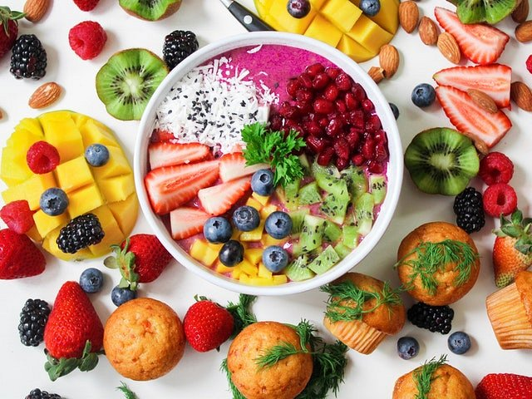

Mnóstwo ciekawych i przydatnych porad odnośnie zdrowego odżywiania znajdziesz na blogu Be Diet Catering. Poruszono tam między innymi kwestię *jedzenia słodyczy na diecie* i tego dlaczego nie trzeba rezygnować ze słodkości w dążeniu do zgrabnej sylwetki. Sprawdź sam!